博客使用说明书

配置源程序

配置IIS
（1）打开“Internet 信息服务”，如图1.1所示。
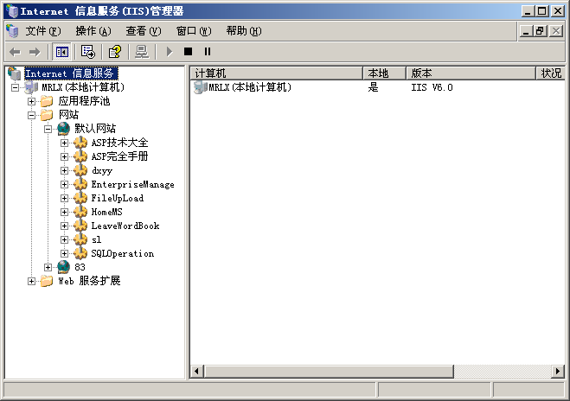
图1.1 “Internet信息服务(IIS)管理器”窗口
（2）选中“网站”/“默认网站”节点，单击右键，选择“属性”，如图1.2所示。
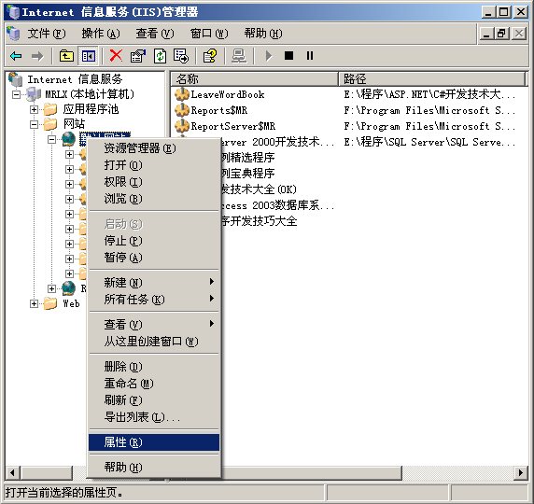
图1.2 选择“属性”菜单项
（3）弹出“默认网站 属性”窗口，选择“主目录”选项卡，如图1.3所示。
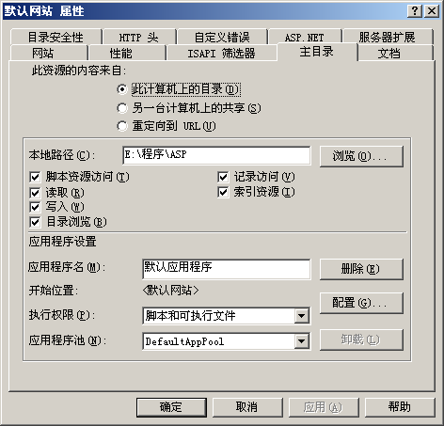
图1.3 “默认网站 属性”窗口
（4）单击“浏览”按钮，打开“浏览文件夹”窗口，在该窗口中选择实例路径，如图1.4所示。
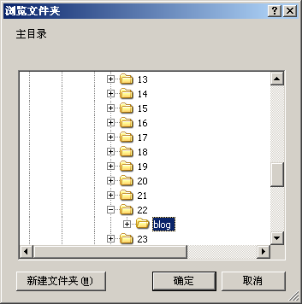
图1.4 选择程序路径
（5）依次单击“确定”按钮，完成配置，选中首页文件“index.asp”，单击鼠标右键，在弹出的菜单中选择“浏览”菜单项即可。

使用说明
运行程序，打开程序主页面，如图1.5所示。在这里可以查看博客中的所有信息，单击“后台管理”按钮，可进入博客后台管理页面。
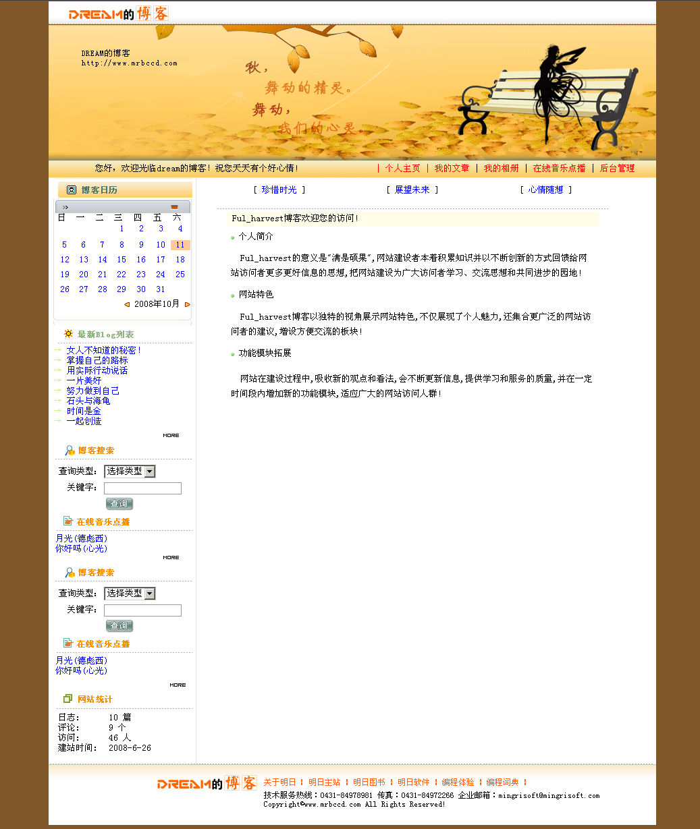
图1.5 前台主页面
单击“后台管理”按钮，进入博客后台登录页面，如图1.6所示。输入管理员用户名mr，密码mrsoft，及验证码，单击“登录”按钮，即可进入后台主页面，如图1.7所示。在后台可以对文章、相册及音频文件等信息进行管理。
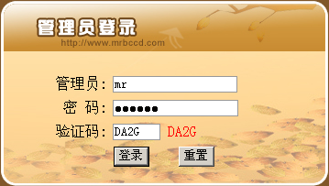
图1.6 后台管理登录页面
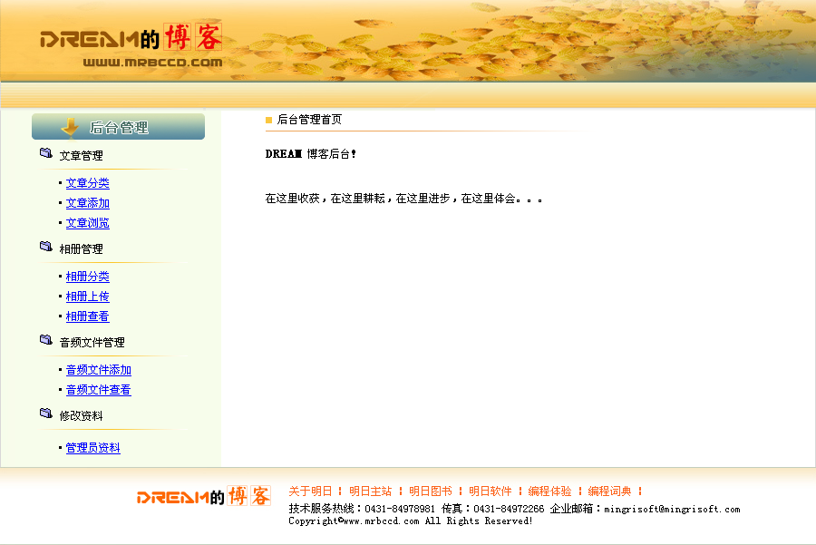
图1.7 网站后台页面

